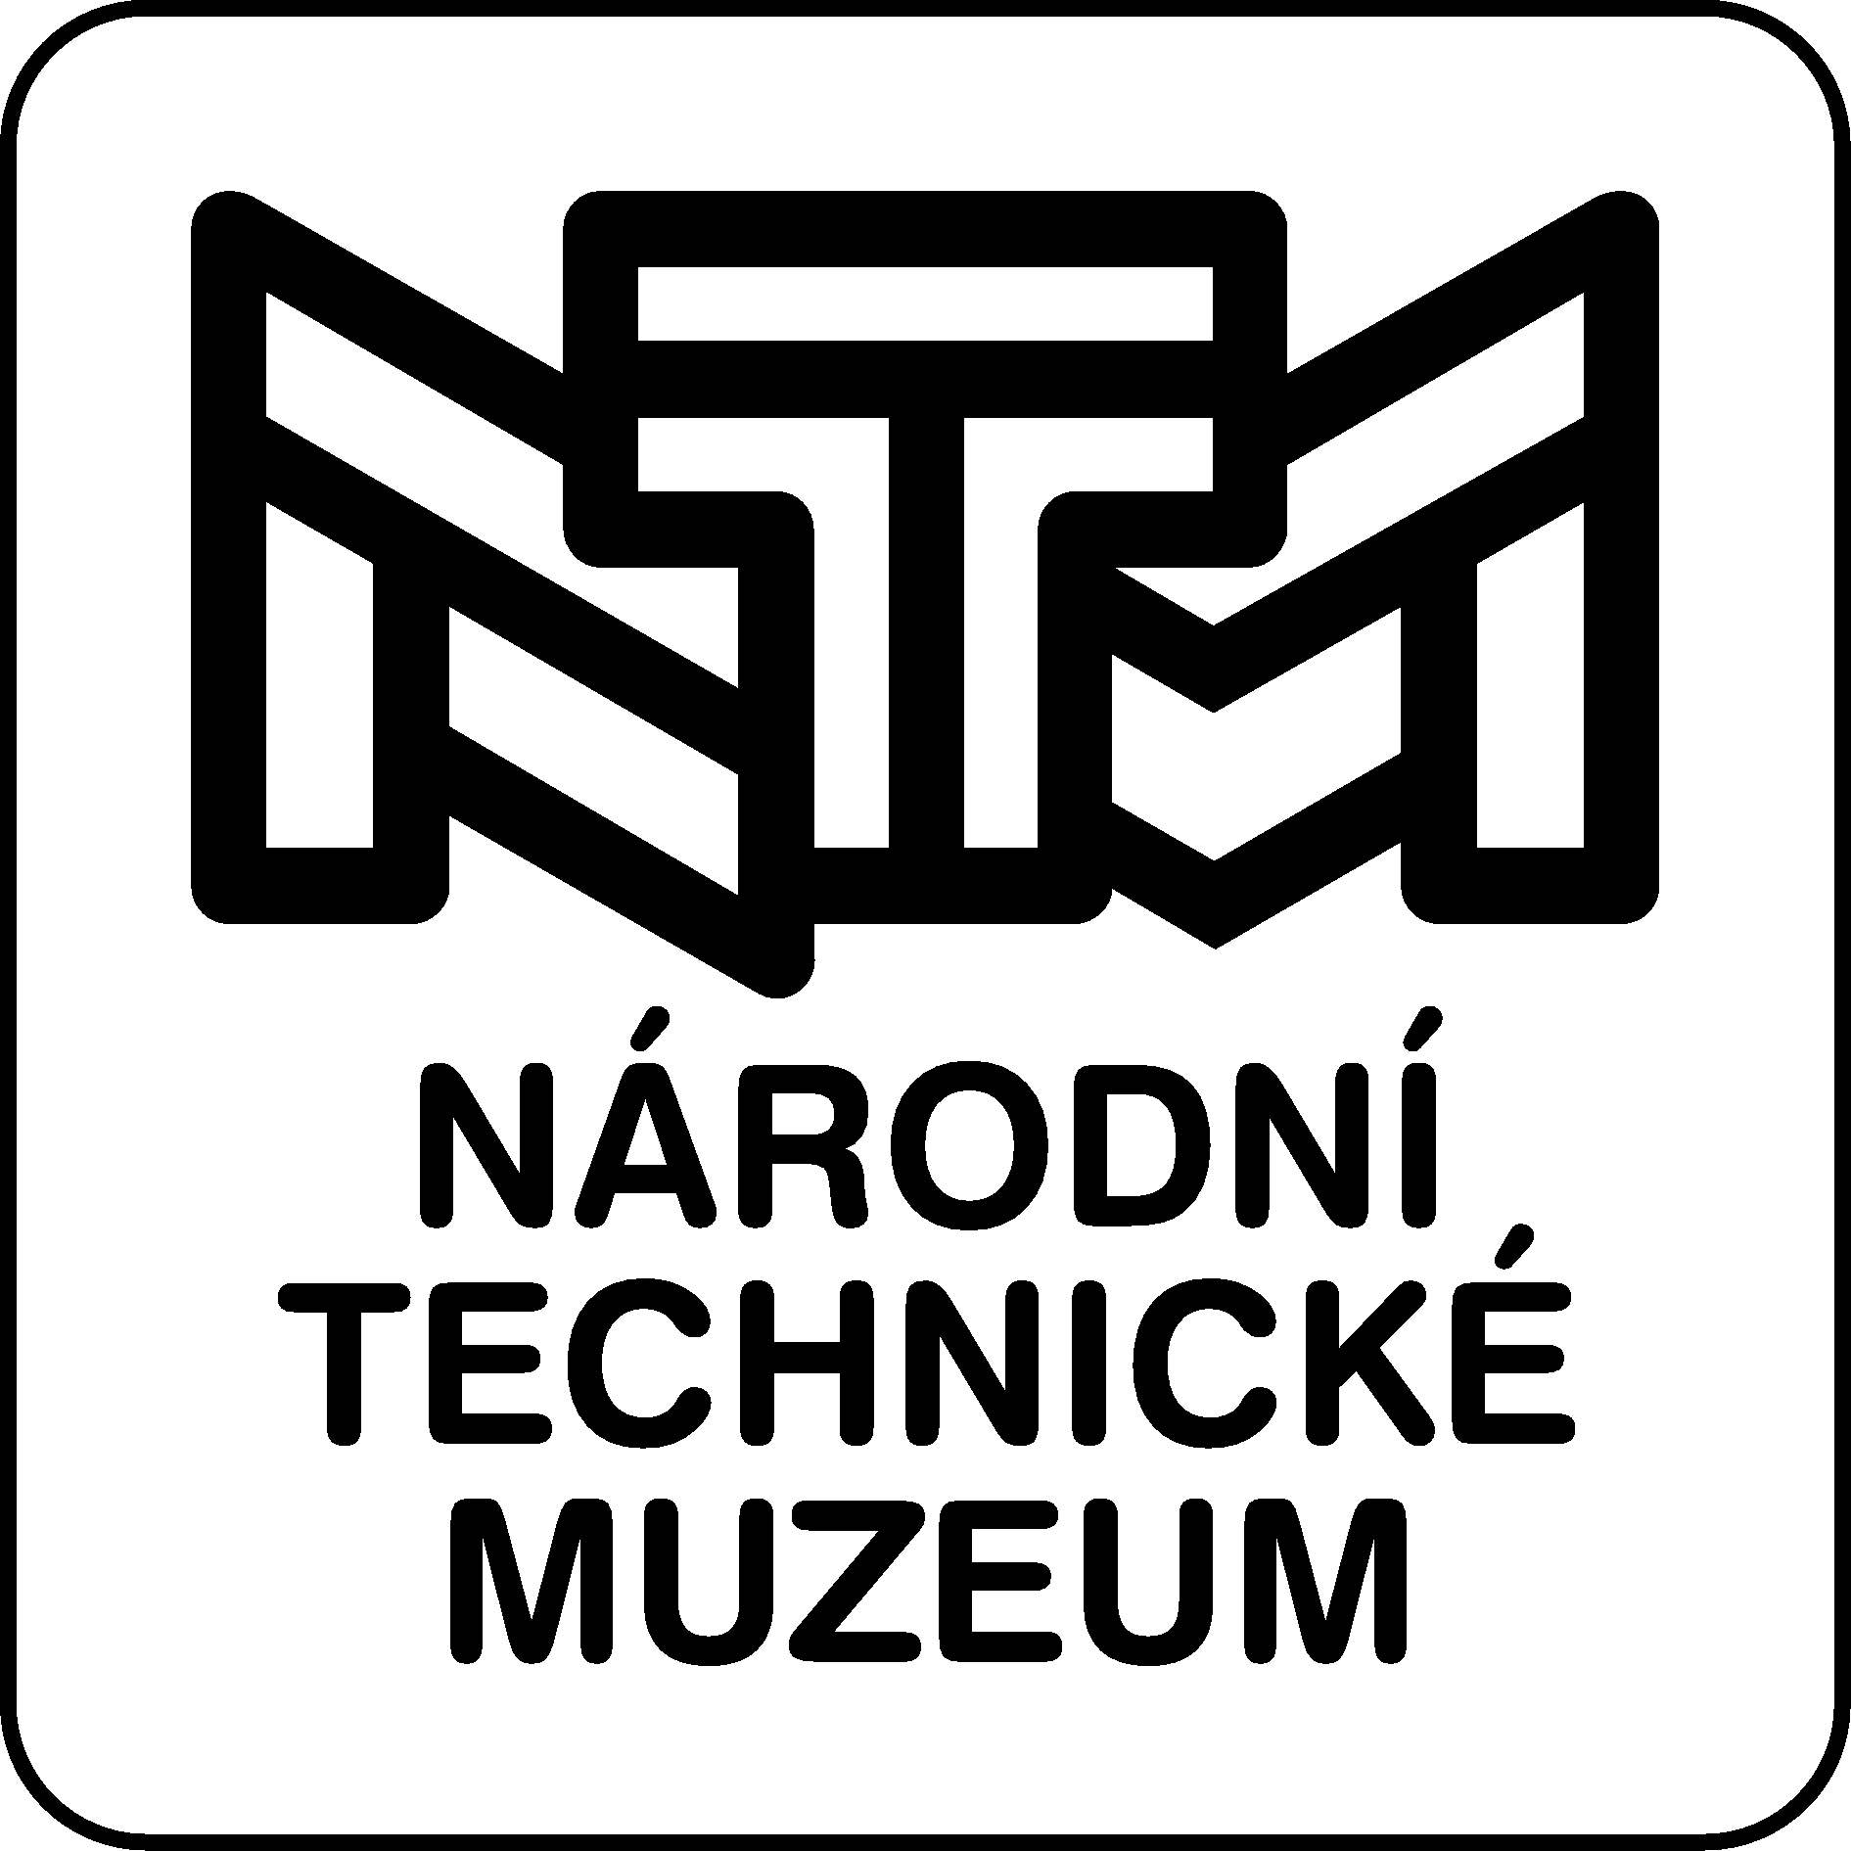
Objednávka č. 2018/200
Název: Upgrade software pro MaR, Letná

Dodavatel: |  |  |  |  | Odběratel:
Jméno: | OK control s.r.o. |  |  |  | Jméno: | Národní technické muzeum
Adresa: | Nerudova |  |  |  | Adresa: | Kostelní 42
PSČ: | 39601 | Město: | Humpolec |  | PSČ: | 170 78 | Město: | Praha 7
Vyřizuje: |  |  |  |  | Vyřizuje:
Kontakt: |  |  |  |  | Email:
IČ: | 28788001 |  |  |  | Odbor:
DIČ: | CZ28788001 |  |  |  | Telefon:
 |  |  |  |  | IČ: | 00023299
 |  |  |  |  | DIČ: | CZ00023299

Objednané zboží/služba:
Počet | MJ | Popis | Komodita NIPEZ | Cena za MJ bez DPH | DPH | Celkem  za položku vč. DPH
1 | ks | Upgrate softwaru Siemens Desigo Insight z verze 4 na verzi 6 - 1000 DB | 48100000-9 | 89 000,00 | 21% | 107 690,00
1 | kpl | Instalace a zaškolení | 72263000-6 | 6 000,00 | 21% | 7 260,00
 |  |  |  |  | Celkem | 114 950,00

Bližší specifikace:
Provedení Upgradu softwaru Siemens Desigo Insight z verze 4 na verzi 6 - 1000 datových bodů, dodávka, instalace na dispečerském PC a zaškolení obsluhy vč. všech souvisejících činností dle nabídky servisní společnosti pro MaR hlavní budovu NTM. Změna je nutná z důvodu nemožnosti integrace nových technologií do starší verze Desigo Insight (mj. plánovaná integrace systému sběru dat z teplotních čidel Hanwell). Návrh zadání VZMR: přímé zadání servisní společnosti OK control s.r.o. mimo NEN, plnění na základě SoD.

 |  | Datum a podpisy:
Datum dodání: 2018-03-01  Doprava: dle SoD  Nákup je účelný, nezbytný a hospodárný.  Vystavenou fakturu na objednané plnění zašlete na mailovou adresu: faktury@ntm.cz  Na faktuře uvádějte vždy číslo objednávky!  Národní technické muzeum je plátcem DPH!  Přílohy: Nabídka servisní firmy |  | 2018-03-01
 |  | Vyřizuje: | Příkazce operace: | Správce rozpočtu:
 |  |  |  | Stanovisko OS o způsobu zadání VZ

